Измерение и тестирование пропускной способности сети. Воспроизводимый эксперимент
Лабораторная работа № 3
Шулуужук Айраана НПИбд-02-22
Содержание

1 Цель работы
Основной целью работы является знакомство с инструментом для измерения пропускной способности сети в режиме реального времени — iPerf3, а также получение навыков проведения воспроизводимого эксперимента по измерению пропускной способности моделируемой сети в среде Mininet.

2 Выполнение лабораторной работы

2.1 Создание простейшей топологии сети
В каталоге /work/lab_iperf3 для работы над проектом создадим каталог lab_iperf3_topo и скопируем в него файл с примером скрипта mininet/examples/emptynet.py, описывающего стандартную простую топологию сети mininet (рис. 1)
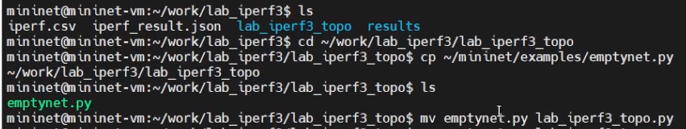
Рис. 1: создание необходимых каталогов
Изучим содержание скрипта lab_iperf3_topo.py (рис. 2)
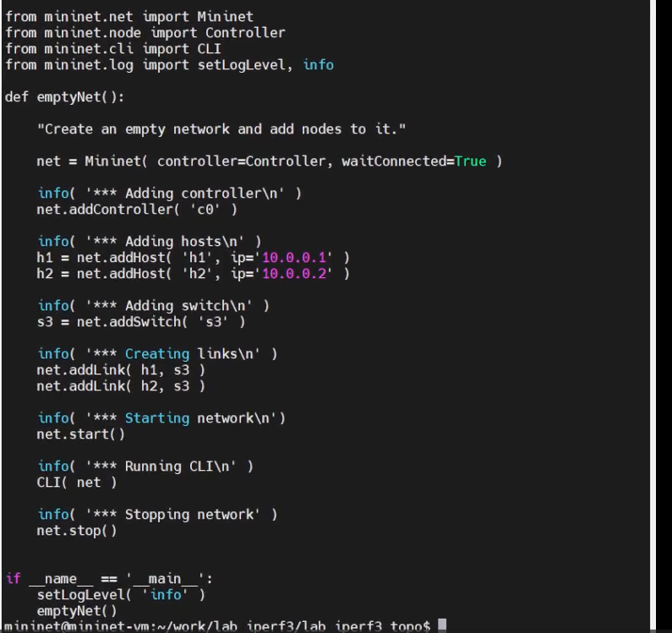
Рис. 2: скрипт
Запустим скрипт создания топологии и после отработки скрипта посмотрите элементы топологии (рис. 3)
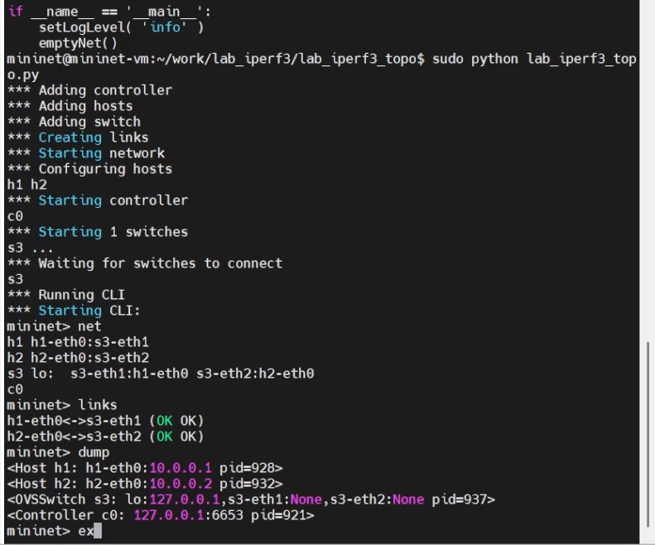
Рис. 3: создание топологии сети
Внесем в скрипт lab_iperf3_topo.py изменение, позволяющее вывести на экран информацию для двух хостов, а именно имя хоста, IP-адрес, MAC-адрес (рис. 4)
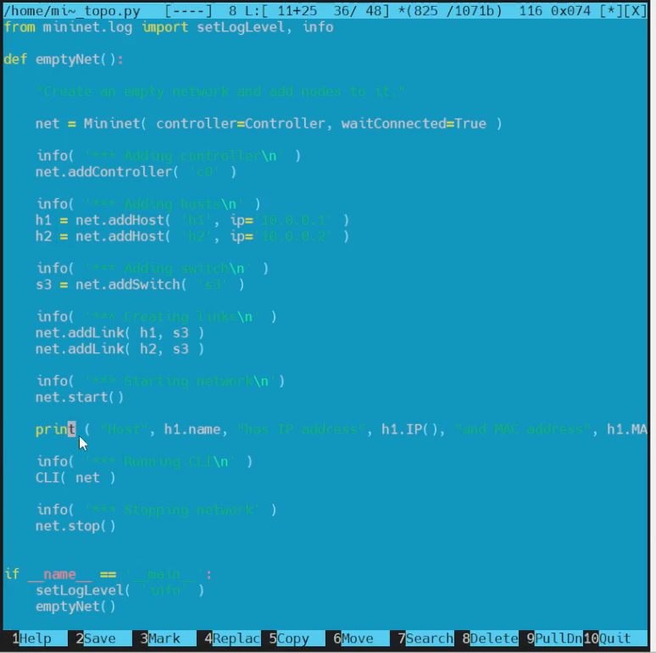
Рис. 4: внесениия изменениий в скрипт для вывода информации о хостах
Проверим корректность выполнения вывода (рис. 5)
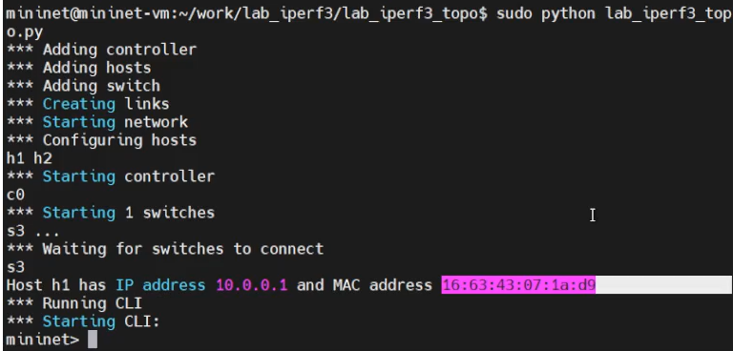
Рис. 5: топология сети
Mininet предоставляет функции ограничения производительности и изо- ляции с помощью классов CPULimitedHost и TCLink. - Добавим в скрипт настройки параметров производительности. В начале скрипта lab_iperf3_topo2.py добавим записи об импорте классов CPULimitedHost и TCLink. - Изменим строку описания сети, указав на использование ограничения производительности и изоляции - Изменим функцию задания параметров виртуального хоста h1, указав, что ему будет выделено 50% от общих ресурсов процессора системы, для хоста 2 выделим 45% - Изменим функцию параметров соединения между хостом h1 и коммутатором s3 (рис. 6)
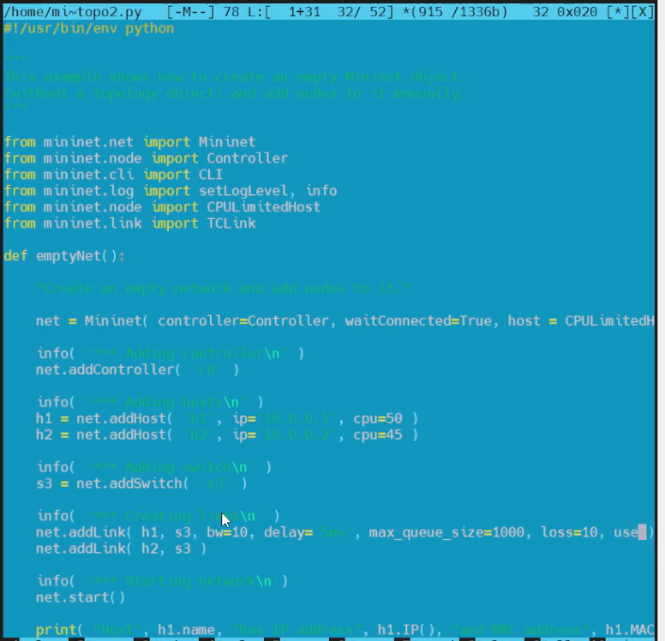
Рис. 6: внесение изменений в скрипт
Запустим на отработку сначала скрипт lab_iperf3_topo2.py, затем lab_iperf3_topo.py и сравните результат (рис. 7) (рис. 8)
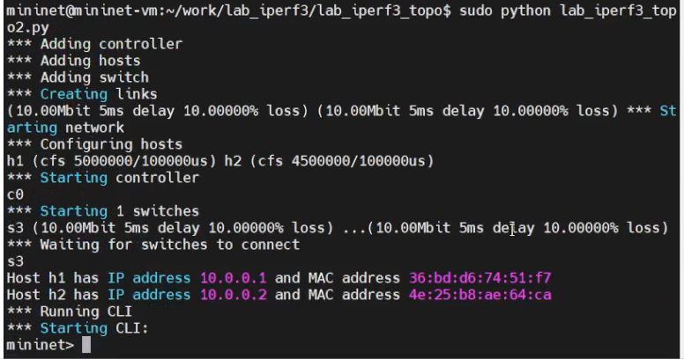
Рис. 7: lab_iperf3_topo2.py
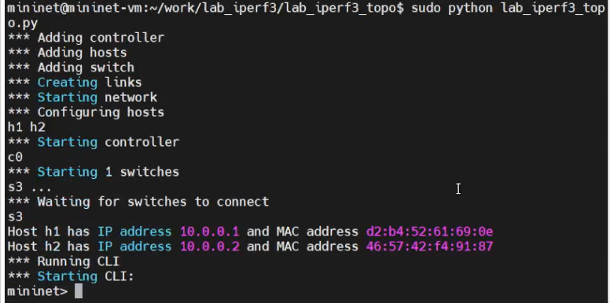
Рис. 8: lab_iperf3_topo.py

2.2 Построение графиков по проводимому эксперименту
Сделайем копию скрипта lab_iperf3_topo2.py и поместите его в подкаталог iperf. В начале скрипта lab_iperf3.py импортируем библиотеку time. Изменим код в скрипте lab_iperf3.py так, чтобы: – на хостах не было ограничения по использованию ресурсов процессора; – каналы между хостами и коммутатором были по 100 Мбит/с с задержкой 75 мс, без потерь, без использования ограничителей пропускной способности и максимального размера очереди (рис. 9).
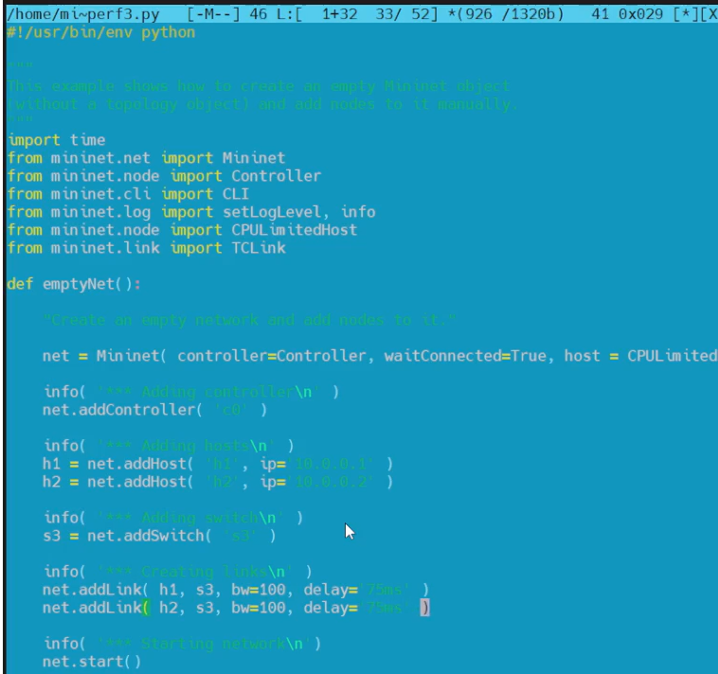
Рис. 9: добавление библиотек и изменение параметров на хостах
После функции старта сети опишишем запуск на хосте h2 сервера iPerf3, а на хосте h1 запуск с задержкой в 10 секунд клиента iPerf3 с экспортом результатов в JSON-файл, закомментируем строки, отвечающие за запуск CLI-интерфейса: (рис. 10)
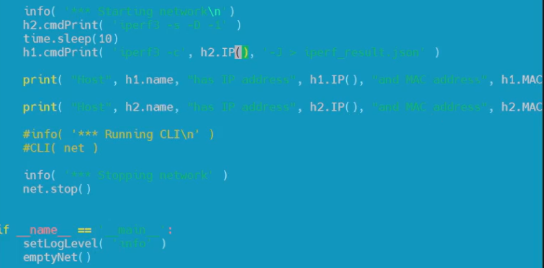
Рис. 10: внесение изменений в скрипт
Запустим итоговый скрипт (рис. 11)
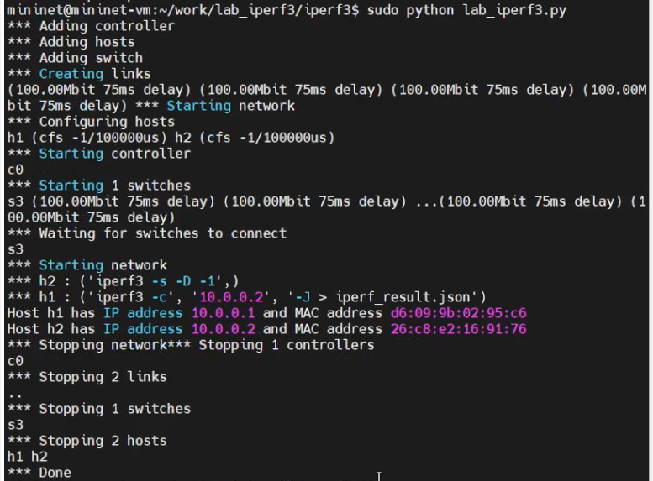
Рис. 11: топология сети
Построем графики из получившегося JSON-файла (рис. 12)
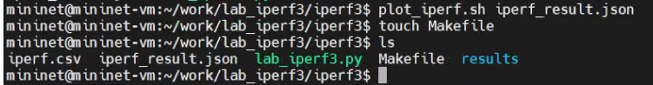
Рис. 12: создание графиков и Makefile
Создадим Makefile для проведения всего эксперимента. В Makefile пропишем запуск скрипта эксперимента, построение графиков и очистку каталога от результатов (рис. 13)
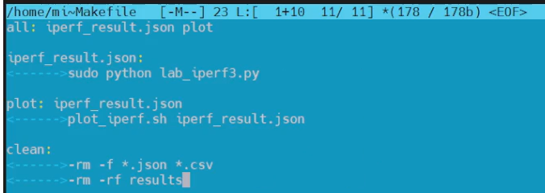
Рис. 13: Makefile
Проверим корректность отработки Makefile (рис. 14) (рис. 15)
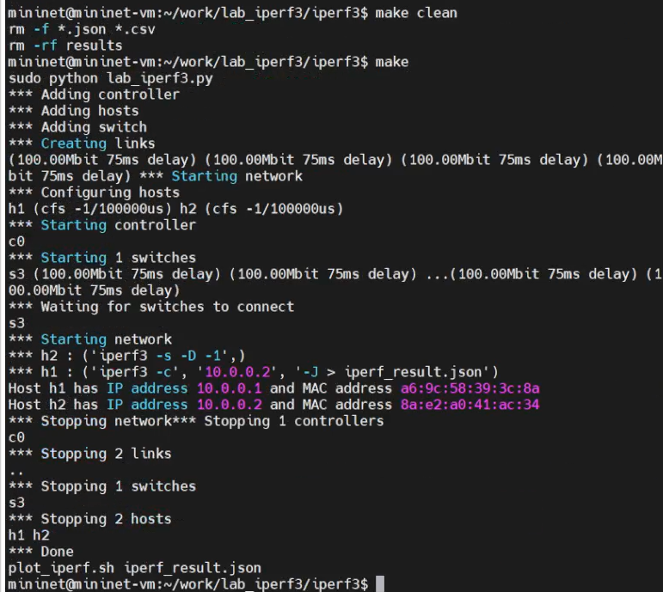
Рис. 14: проверка отработки Makefile
Полученные графики (рис. 15) (рис. 16) (рис. 17) (рис. 18) (рис. 19) (рис. 20) (рис. 21) (рис. 22)
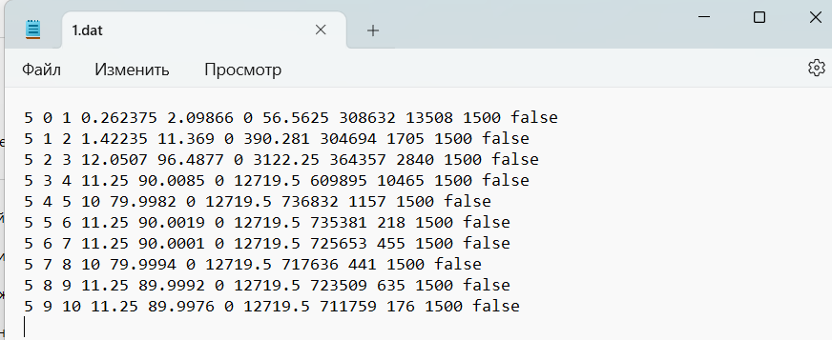
Рис. 15: полученные графики
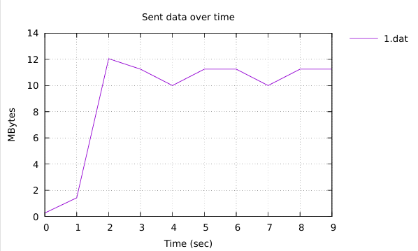
Рис. 16: количество переданных файлов
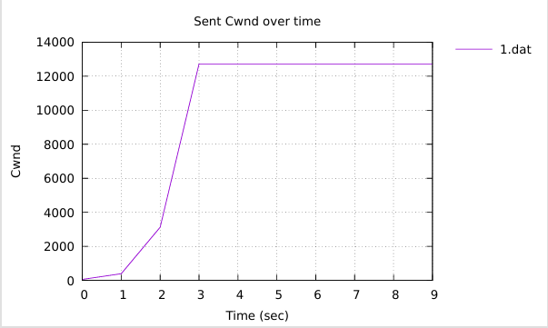
Рис. 17: окно перегрузки
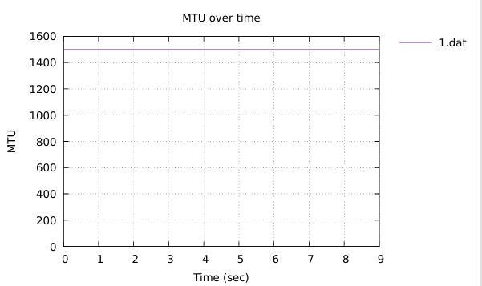
Рис. 18: максимальная единица передачи
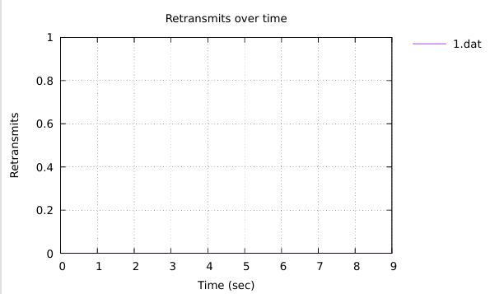
Рис. 19: повторная передача
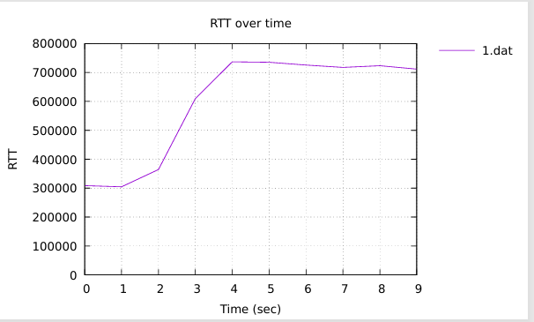
Рис. 20: время приема-передачи
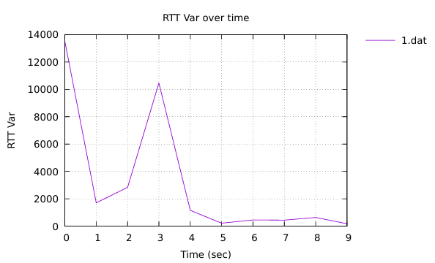
Рис. 21: отклонение времени приема-передачи
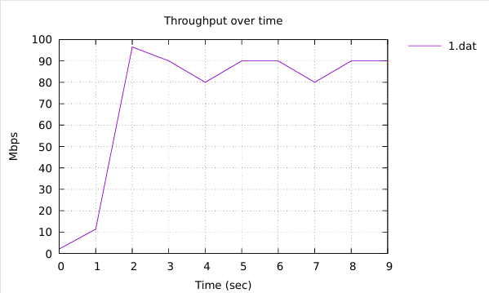
Рис. 22: пропускная способность

3 Выводы
В результате выполнения лабораторной работы было проведено знакомство с инструментом для измерения пропускной способности сети в режиме реального времени — iPerf3, а также получение навыков проведения воспроизводимого эксперимента по измерению пропускной способности моделируемой сети в среде Mininet.

